PHOTO INTERRUPTER

N&E
NE-ST系列反射取样式光电传感器

１．概述

ST279为双光束反射取样式光电传感器，它由高输出的红外光电二极管与高灵敏度光电晶体管组成，其特点：体积小；性能可靠；结构简单.不接触被测物体,不影响被测物体的运动态.广泛应用于多费率电度表,IC卡电度表,IC卡水表,电机转速测量等各种需测量计数的场合，还可以判别被测物体的运动方向(本厂可供方向判别专用电路IC-ST288A，可分别输出正方向、反方向脉冲，可内置分频数及脉冲输出宽度和防抖动等功能) 。

２．主要技术参数

产  品  型  号 | 工  作  距  离 | 电 气 特 性 (ＴQ=25℃) |  |  |  |  |  |  |  |  |  | 极限参数(ＴQ=25℃)
产  品  型  号 | 工  作  距  离 | 转 换 效 率 |  |  | 集-射间饱和电压 |  |  | 上 升 时 间 |  |  |  | 正向  电流 | 集-射  间电压 | 环境  温度
产  品  型  号 | 工  作  距  离 | Ic/IF | IF | VCE | VCE | IF | Ic | tr | Ic | RC | VCE | IF | VCE | Topr
ST | mm | min  % | mA | V | max  V | mA | mA | μs | mA | Ω | V | mA | V | ℃
279 | 7±2 | 2 | 7.5 | 5 | 0.4 | 10 | 0.3 | 5 | 0.25 | 20K | 5 | 40  40 | 20 | -25  ~65

注:转换效率是在反射面亮处测得,其大小受反射面光洁度及光束与反射面垂直度影响.

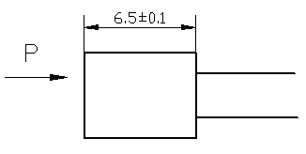
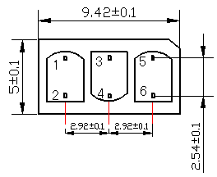

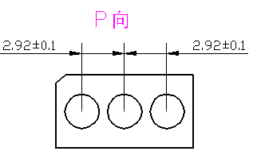
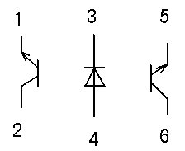

内部电路示意图

ST279外形尺寸(mm)
欢迎来电洽购我司产品或索取免费详细资料、设计选型指南和光盘 、样品；产品繁多未能尽录，欢迎来电查询。
中国传感器科技信息网：HTTP：//WWW.SENSOR-IC.COM/
工控安防网：HTTP：//WWW.PC-PS.NET/
消费电子专用电路网：HTTP://WWW.SUNSTARE.COM/
E-MAIL： xjr5@163.com szss20@163.com
MSN: suns8888@hotmail.com
QQ:195847376
地址： 深圳市福田区福华路福庆街鸿图大厦1602室
电话：0755-83778810 83394033 83376282 83387030 83387016
传真：0755-83376182 83338339 邮编：518033 手机：(0)13902971329
深圳展销部：深圳华强北路赛格电子市场2583号 TEL/FAX：0755-83665529 13823648918
北京分公司：北京海淀区知春路132号中发电子大厦3097号
TEL：010-81159046 82615020 13823791822 FAX：010-62543996
上海分公司：上海市北京东路668号上海賽格电子市场地下一层D25号
TEL：021-28311762 56703037 13823676822 FAX：021-56703037
西安分公司：西安高新开发区20所(中国电子科技集团导航技术研究所)
西安劳动南路88号电子商城二楼D23号
TEL：029-81022619 13072977981 FAX:029-88789382
成都：TEL:(0)13717066236
技术支持：0755-83394033 13501568376

